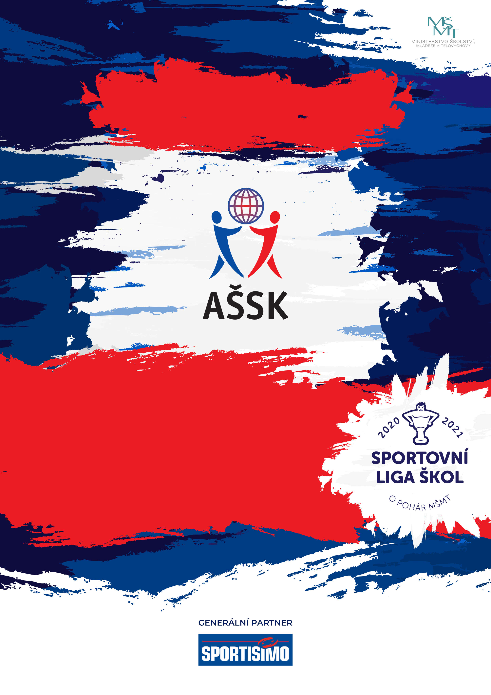
24. 4. 2025, Žatec
McDonald’s Cup
Okresní finále – základní část
kategorie B

VŠEOBECNÁ USTANOVENÍ
 | POŘADATEL |  | ZŠ, Žatec, Jižní 2777, okres Louny, 438 01 Žatec  AŠSK ČR, MŠMT ČR, FAČR  Městský úřad Žatec  ZŠ Žatec, Komenského alej
 | GENERÁLNÍ PARTNER |  | McDonald’s ČR, s.r.o.
 | TERMÍN KONÁNÍ |  | 24. 4. 2025 (čtvrtek)
 | MÍSTO KONÁNÍ |  | Stadion Mládí Žatec (umělá tráva – vhodná obuv)
 | SPORTOVNÍ KANCELÁŘ |  | Ing. Mgr. Milan Hauft  ZŠ, Žatec, Jižní 2777
 | ÚČASTNÍCI |  | Řádně přihlášené školy.  Družstvo má maximálně 12 hráčů a jednoho vedoucího. Vedoucí družstva musí být v pracovně právním vztahu s vysílající školou a zároveň starší 18 let.
 | KATEGORIE |  | Kategorie B – 1. stupeň ZŠ – žáci 4. a 5. tříd - ročník 2013 a mladší  - Podmínky pro start družstva:  a) žáci příslušného stupně vzdělávání  b) družstvo je složeno z žáků jedné školy  c) členové družstva musí být žáky uvedených ročníků v rámci  věkové kategorie, start žáků z jiných ročníků není povolen  d) účastnit se mohou žáci příslušné školy bez omezení pro výuku  povinné školní Tv  Všechny podmínky musí být splněny zároveň.  - Upozornění: pokud žák opakuje ročník, zařadíte jej do té kategorie, které by  odpovídal, pokud by ročník neopakoval (platí i pro žáky s OMJ)
 | PŘIHLÁŠKY |  | Účast potvrďte do středy 16. 4. 2025  na e-mail: daniela.barochova@seznam.cz
 | PREZENCE |  | 24. 4. 2025 do 8:20  Při prezenci odevzdáte na přeposlaném formuláři soupisku družstva.  Soupiska musí být potvrzena ředitelem vysílající školy. Bez řádně vyplněné soupisky nebude družstvo do soutěže zařazeno.
 | ZAČÁTEK SOUTĚŽE |  | v 8:30
 | ÚČASTNICKÝ POPLATEK |  | Účastnický poplatek se nehradí.
 | ZDRAVOTNÍ ZABEZPEČENÍ A DOZOR NAD ŽÁKY |  | Účastníci akce nejsou pořadatelem pojištěni proti úrazům, krádežím ani ztrátám. Za zdravotní způsobilost odpovídá vysílající škola. Účastníci musí mít s sebou průkazku zdravotní pojišťovny. Dozor nad účastníky zajišťuje v plném rozsahu a po celou dobu soutěže vysílající škola. Vedoucí družstev odpovídají po celou dobu soutěže za bezpečnost a chování členů výpravy.
 | TECHNICKÁ USTANOVENÍ
 | PODMÍNKY ÚČASTI | Soutěž je řízena všeobecnými podmínkami AŠSK. V družstvech mohou startovat pouze žáci a žákyně příslušné školy, kteří jsou uvedeni  na soupisce potvrzené ředitelem školy.  Za zdravotní způsobilost zodpovídá vedoucí družstva.
 | MATERIÁLNÍ ZABEZPEČENÍ | Každé družstvo musí mít sadu jednotných dresů a sadu dresů rozlišovacích. Žáci musí mít sportovní obuv vhodnou na umělou trávu.
 | PROTESTY | Jsou přijímány pouze v písemné podobě do 15 minut po ukončení zápasu ředitelem soutěže s vkladem 500,- Kč. Při zamítnutí protestu propadá vklad pořadateli..
 | PŘEDPIS | Hraje se podle pravidel vydaných Organizačním výborem McDonald’s Cupu pro školní rok 2024/2025  - počet hráčů v poli 5+1
 | SYSTÉM SOUTĚŽE | Hrací doba i systém soutěže bude určen podle počtu přihlášených družstev.  Klíč k určení pořadí:  1. počet bodů (za vítězství 3 body, remíza 1 bod)  2. vzájemný zápas  3. větší rozdíl ve skóre (vstřelené a obdržené branky)  4. větší počet celkově vstřelených branek  5. doplňkové pokutové kopy – 3 pokutové kopy
 | CENY | Každé družstvo obdrží diplom a první tři družstva medaile.
 | POSTUP | Postup do okresního finále – finálová část bude upřesněn podle počtu účastníků.
 | OBČERSTVENÍ | Organizátor nezajišťuje.
 | DŮLEŽITÉ UPOZORNĚNÍ | Šatny budou k dispozici pouze na převlečení. Každá škola odpovídá za své žáky, jejich chování a za osobní věci.
 | DOPRAVA A FINANČNÍ ZAJIŠTĚNÍ | Doprava vlastní (není pořadatelem organizována); družstva startují na své náklady.
 | OSTATNÍ | „Realizace soutěže byla podpořena Ministerstvem školství, mládeže a tělovýchovy“

Ing. Mgr. Milan Hauft Mgr. Martin Hnízdil
ředitel soutěže ředitel školy

